**Консультация для родителей**

**«Как развивать речь ребенка от рождения до года»**

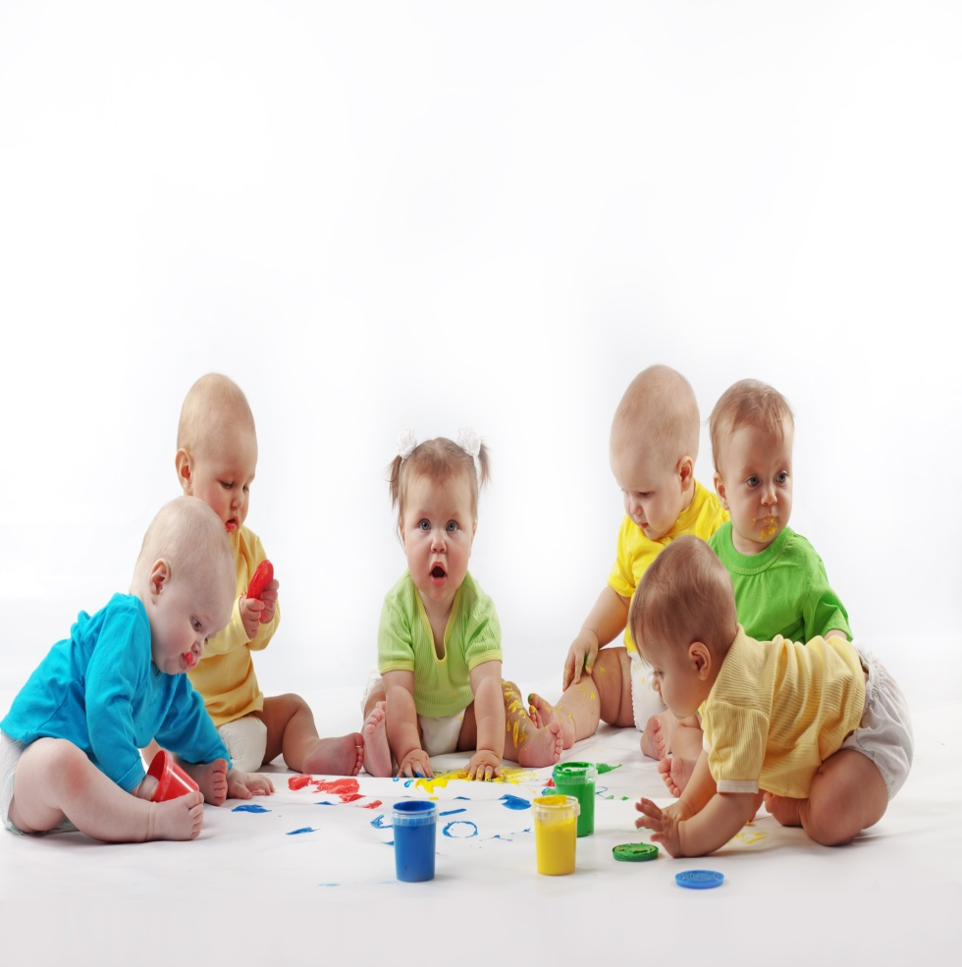

**Многие мамы заблуждаются относительно того, что маленькому малышу ничего не нужно, кроме как есть и спать. Но это не так!**

* **С рождения 10 минут в день показываем черно- белые картинки или вешаем на мобиль черно- белые кубики или игрушки.**
* **Обязательно пойте песни, разговаривайте, читайте потешки и не забывайте аудиосказки.**
* **С 3-4 месяцев начинаем показывать цветные картинки: крупные, четкие, по одному предмету на картинке. Показываем и проговариваем, что видим.**

**Какие картинки показывать?**

Разбейте их на группы : овощи и фрукты, животные, игрушки

( по одной картинке в день из каждой группы, через пару дней вводите новые)

* **Обязательно носим малыша по комнате, останавливаемся напротив предметов и проговариваем вещи, которые вы видите (что это, цвет)**
* **Покупаем первые книги, желательно музыкальные, книги с минимальным текстом, для разглядывания.**
* **Включаем песенки и сами поем**
* **Примерно с 5 месяцев можно предлагать малышам самые простые сенсорные коробки, однотипные: макароны, орехи- не вперемешку.**

**С 6 месяцев до года основными игрушками являются:**

Пирамидки

Перекладывание предметов из одной тары в другую

Матрешки, стаканчики

Сенсорные коробки с разными тактильными предметами

Стучалки

Игры с крупами и песком

Первые игры с пластилином

Фетровые книги

Пальчиковые краски

